УДК 531.55+531.57

Математическая постановка задачи устойчивости движения активно-реактивного снаряда на траектории за счет добавления ребер на внутреннюю поверхность сопла
Королев С.А., Мансуров Р.Р.
ФГБОУ ВО “ИжГТУ имени М.Т. Калашникова”
Увеличенная дальность даёт весомые преимущества при ведении боевых действий. Добавление в конструкции снаряда ускорителя в виде реактивного двигателя значительно увеличивает скорость полёта снаряда за короткий промежуток, в следствии чего увеличивается дальность. Но столь быстрое увеличение скорости влияет на устойчивость снаряда. Изначально устойчивость обеспечивается за счёт начальной угловой скорости, но во время полёта снаряд теряет угловую скорость, при этом когда включается реактивный двигатель снаряд становится крайне неустойчивым, что влечет за собой увеличение разброса в несколько раз. Для решения этой проблемы предлагается добавить в конструкцию сопла двигателя внутренние рёбра, наклоненные под некоторым углом. Импульс реактивного двигателя, проходящий через эти ребра, будет раскручивать снаряд за счет передаваемой энергии.

Траектория движения снаряда строится в стартовой системе координат 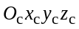, связанной с точкой расположения орудия и ориентированной по направлению стрельбы (рисунок 3).
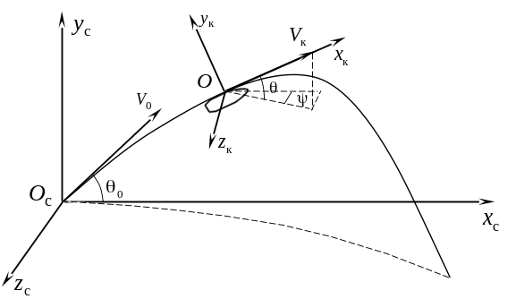
Рис. 3. Ориентация стартовой (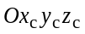) и траекторной (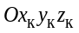) систем координат
Координаты центра масс снаряда определяются из решения следующих уравнений [5, 6]:
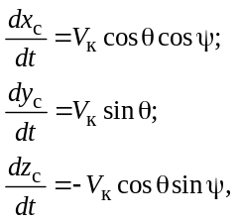 (11)
где 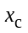 – дальность в плоскости стрельбы; 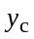 – высота полета снаряда; 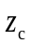 – боковое отклонение; θ – угол наклона траектории; ψ – угол направления; 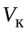 – скорость центра масс снаряда.
Система дифференциальных уравнений движения для случая активно-реактивного снаряда включает следующие уравнения:
- уравнение скорости снаряда
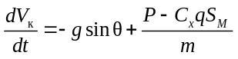; (12)
- уравнение угла наклона траектории
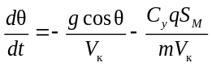; (13)
- уравнение угла направления
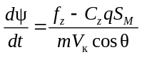; (14)
- уравнение угловой скорости вращения снаряда
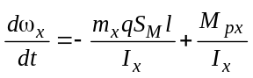; (15)
- уравнение изменения массы снаряда
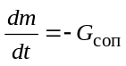, (16)
где 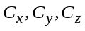 – коэффициенты проекций аэродинамической силы на оси траекторной системы координат; 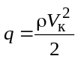 – скоростной напор в воздухе; m – масса снаряда; ω_{x} – аксиальная угловая скорость вращения снаряда; l – длина снаряда; 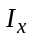 – аксиальный момент инерции; 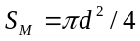 – площадь миделева сечения; d – калибр снаряда; 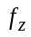 – коэффициент деривации. m – масса снаряда; 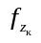 – коэффициент деривации вращающегося снаряда; P – тяга реактивного двигателя;  – единичный расход продуктов горения сопла, 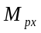 – коэффициент вращения снаряда.

Для определения силы тяги, суммарного импульса и времени работы реактивного двигателя на активном участке траектории решалась задача внутренней баллистики твердотопливного реактивного двигателя с ребрами на внутренней поверхности сопла [ ]:
Сила тяги реактивного двигателя с учетом доли тяги на вращательный момент:
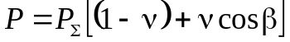; (10)
момент вращения двигателя:
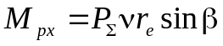, (11)
где

Площадь ребер в выходном сечении (рис. 2):
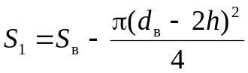; (7)
высота ребер на внутренней поверхности сопла h = 2,4 мм, диаметр выходного сечения d_{в} = 100 мм, угол наклона ребер к оси снаряда β = β₀ = 15° (рис. 3),
площадь выходного сечения сопла:
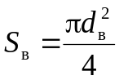; (8)
доля тяги на вращательный момент
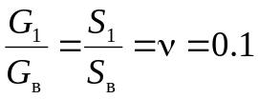; (9)
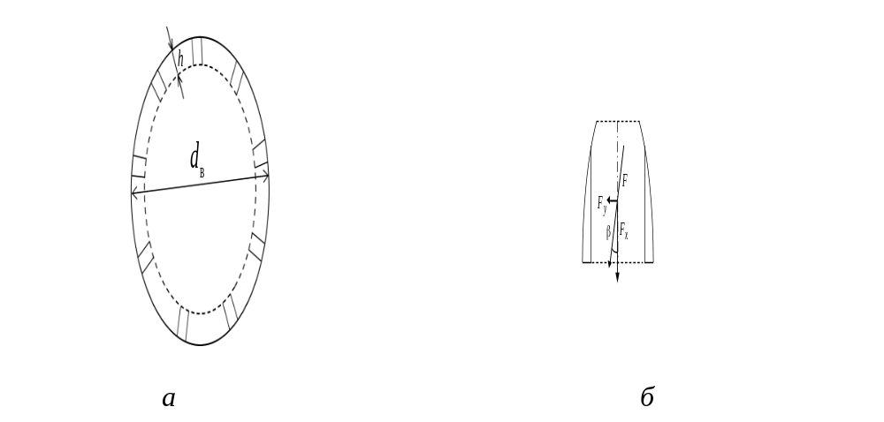
Рис. 2 – Схема сопла РД с ребрами на поверхности:
а - торцевое сечение; б – боковое сечение

ЗАДАЧА УСТОЙЧИВОСТИ СНАРЯДА НА ТРАЕКТОРИИ
При использовании математических моделей, описывающих полет ракет и снарядов, возникает вопрос о возможности распространения математических результатов, полученных для некоторой схематизированной модели, на реальный физический процесс. Предположим, что результат весьма чувствителен к малейшему изменению структуры модели. В таком случае сколь угодно малое изменение этой структуры приводит к модели с совершенно другими свойствами. Такие результаты опасно распространять на исследуемый процесс. Для сохранения устойчивости снаряда на всей траектории воспользуемся общеизвестным критериальным коэффициентом гироскопической устойчивости[4]:
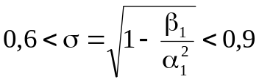 , (12)
где 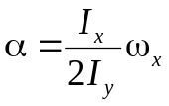– коэффициент гироскопического момента, 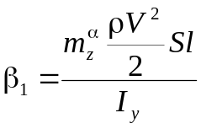– коэффициент опрокидывающего или стабилизирующего аэродинамического момента.
Если предположить, что момент пропорционален длине снаряда, то можно приближенно считать 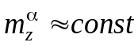. 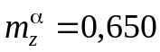
Для выполнения условия устойчивости было решено добавить в конструкцию снаряда внутренние ребра, направленные вдоль сопла под углом. Оценить влияние ребер на условие устойчивости можно с помощью следующих характеристик:
Общая масса снаряда представляет собой сумму масс различных частей снаряда:
,
где 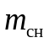– масса снарядной части (= 40 кг); 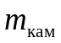 – масса камеры сгорания РД (полный цилиндр 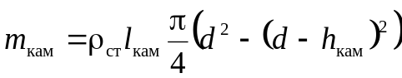), 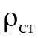 – плотность материала стенки камеры (для стали С60 =7800 кг/м³); 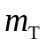 – масса топливного заряда (сплошной цилиндр 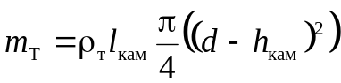), 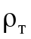 – плотность порохового заряда (=1600 кг/м³). 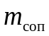 – масса соплового блока; 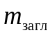 – заглушка сопла (круглая пластина 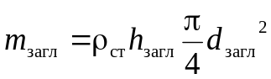).
Общая длина снаряда (рис. 5)
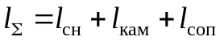,
где 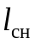= 620 мм – длина снарядной части, 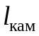 – подбирается под массу топливного заряда, 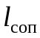 – определяется из условия
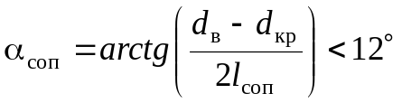 (13)

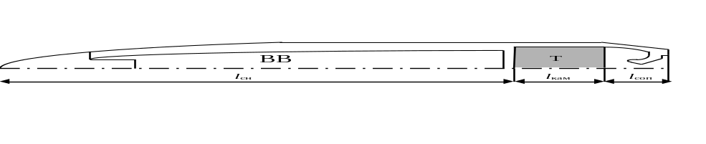
Рис. 4 – Схема активно-реактивного снаряда

Аксиальный момент инерции для осесимметричного снаряда вычисляется по следующей формуле:
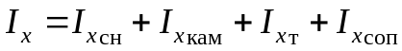, где 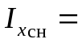0.120 кг∙м² – аксиальный момент инерции для снарядной части,
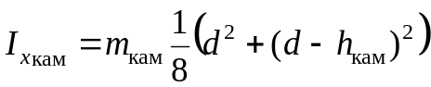 – аксиальный момент инерции для камеры (полый цилиндр), 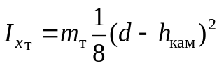 – аксиальный момент инерции для топлива (сплошной цилиндр), 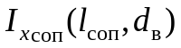 – аксиальный момент инерции для сопловой части (зависимость определяется численно).
Экваториальный момент вычисляется по следующей формуле:
(14)
Для вычисления экваториального момента различных частей снаряда воспользуемся теоремой Гюйгенса-Штейнера, которая гласит, что момент инерции тела I относительно произвольной неподвижной оси равен сумме момента инерции этого тела 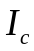 относительно параллельной ей оси, проходящей через центр масс тела, и произведения массы тела m на квадрат расстояния между осями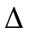:
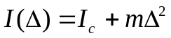, (15)
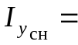0.870 кг∙м² – экваториальный момент снарядной части, 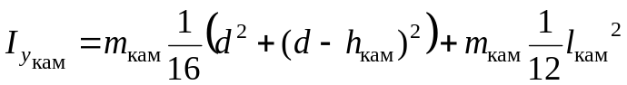 – экваториальный момент инерции камеры (полый цилиндр),
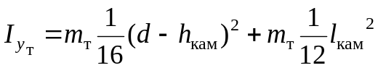 – экваториальный момент инерции топлива (сплошной цилиндр), 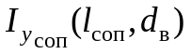 – экваториальный момент инерции сопла (зависимость определяется численно)

Определение центра масс для системы тел:
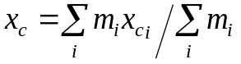 (16)

РЕЗУЛЬТАТЫ ИССЛЕДОВАНИЯ
Учитывая момент вращения двигателя ν = 5% условие устойчивости выполняется практически на всей траектории полёта (рис. 5).
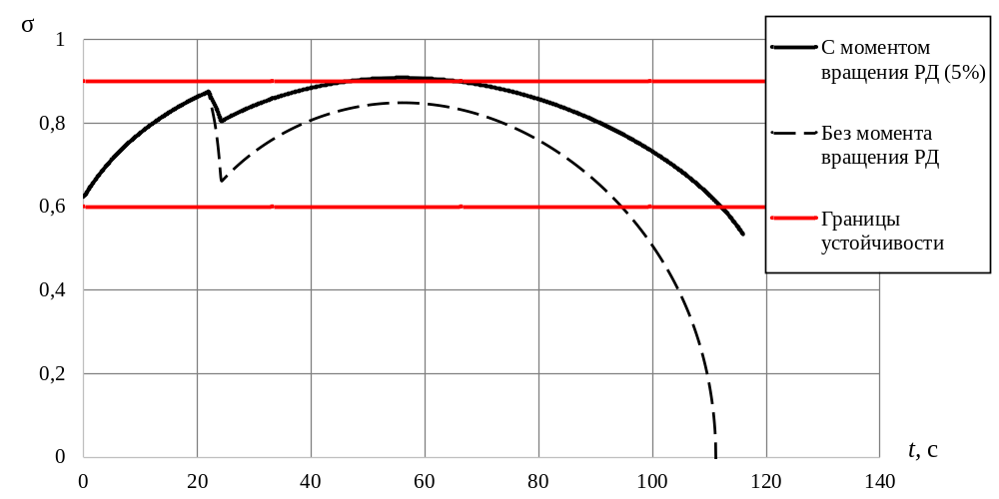
Рис. 5. Изменение условия устойчивости при моменте вращения РД = 5%.

Дальнейшее увеличение коэффициента вращательного момента ν приводит к перестабилизации снаряда, что также является нежелательным эффектом.
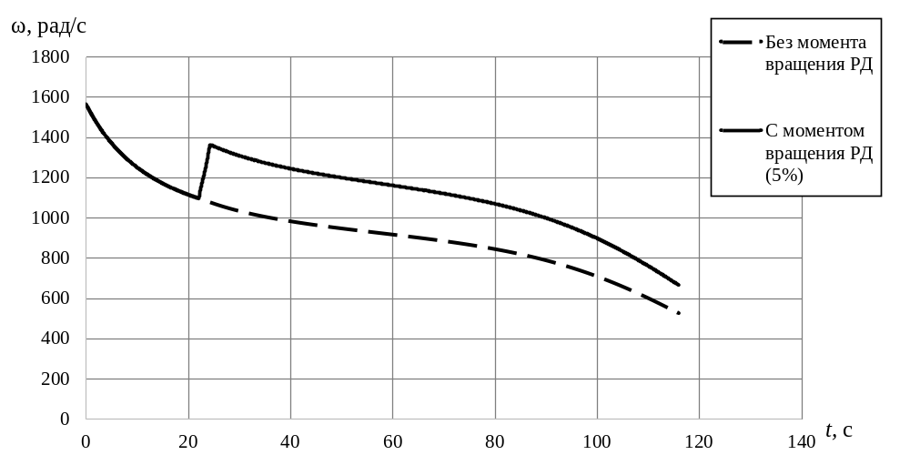
Рис. 6. Изменение угловой скорости при раскручивающимся двигателе.

Учитывая выполнение условия устойчивости на всей траектории решим задачу оптимизации дальности полёта активно – реактивного снаряда[5,6].

Заключение
В ходе работы была построена математическая модель активно-реактивного снаряда с ребрами на внутренней поверхности сопла. Найдена масса снаряда, длина и моменты инерции. При коэффициенте вращения = 10% снаряд получает излишнюю угловую скорость и выходит за пределы допустимых значений. При коэффициенте вращения = 5 % критерий устойчивости снаряда практически всю траекторию оптимален. Максимальная дальность полёта снаряда, с соблюдением условия устойчивости, составила 33752м., что на 6.5 км меньше, чем дальность без соблюдения условия устойчивости.

Параметры внутрибаллистического процесса в стволе орудия рассчитываются на основе термодинамического подхода в нульмерной постановке [1].
Траектория движения снаряда строится в стартовой системе координат 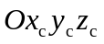, связанной с точкой расположения орудия и ориентированной по направлению стрельбы. Характеристики движения снаряда определяются в траекторной системе координат 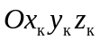, связанной с центром масс снаряда и ориентированной по вектору скорости. При этом, аэродинамические коэффициенты снаряда определяются на основе численного моделирования внешнего обтекания снаряда или по законам сопротивления воздуха 1943 или 1958 годов [2]. На активном участке траектории во время работы реактивного двигателя коэффициент лобового сопротивления снаряда 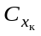 снижается на 10-15% за счет снижения донного сопротивления.
Для определения силы тяги на активном участке траектории решалась задача внутренней баллистики твердотопливного реактивного двигателя (РДТТ) [3].
Система обыкновенных дифференциальных уравнений внутренней и внешней баллистики решалась численно методом Рунге-Кутты четвертого порядка. Шаг интегрирования выбирался исходя из заданной точности расчетов по правилу Рунге.
Для выбора оптимальных баллистических параметров АРС решалась задача максимизации дальности стрельбы [4]
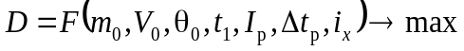 (1)
с учетом ограничения на общую длину снаряда: 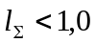м и ограничения на угол расширения сопла РД: 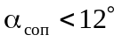.
На всей траектории контролировалось условие устойчивости снаряда. Условия устойчивости на траектории определяется следующими формулами [5]:
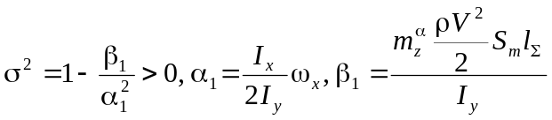, (2)
где – критериальный коэффициент гироскопический устойчивости, 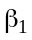 – моментный коэффициент опрокидывающего или стабилизирующего аэродинамического момента, 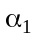 – моментный коэффициент гироскопического момента. При этом моменты инерции снаряда
(3)
зависят от массы m и длины снаряда .
При увеличении длины снаряда, необходимая аксиальная угловой скорость для обеспечения условия устойчивости, повышается. Дополнительное повышение угловой скорости снаряда при неизменной начальной угловой скорости (определяемой шагом нарезов ствола орудия) достигается за счет вращательного момента реактивного двигателя.
На основе разработанной методики моделирования и оптимизации параметров АРС были определены пределы повышения дальности стрельбы с учетом заданных ограничений длину снаряда, массу топлива РДТТ, а также устойчивости движения снаряда по траектории.
Результаты исследований показывают, что выбор оптимального угла стрельбы при старте РД в момент вылета снаряда из ствола позволяет повысить дальность на 5%, выбор оптимального времени старта РД при фиксированном угле стрельбы позволяет повысить дальность на 12%. Максимальное увеличение дальности на 26% удается достигнуть при комплексной оптимизации параметров стрельбы активно-реактивным снарядом, при этом угол стрельбы θ₀ = 58°, время старта РД t₁ = 22 c.

- Русяк И. Г., Липанов А. М., Ушаков В. М., Физические основы и газовая динамика горения порохов в артиллерийских системах. М. – Ижевск: Институт компьютерных исследований, 2016. 456 с.
- Королев С.А., Липанов А.М., Русяк И.Г. Исследование путей повышения дальности стрельбы ствольной артиллерии // Вестник Ижевского гос. техн. ун-та им. М.Т. Калашникова. 2018. №3. Т. 21. С. 185-191.
- Баллистика ракетного и ствольного оружия: учебник для вузов / под ред. А. А. Королева, В. А. Комочкова; науч. конс. В. А. Шурыгин. – Волгоград, 2010. 472 с.
- Мансуров Р.Р., Королев С.А., Разработка методики баллистического расчета и оптимизации параметров активно-реактивного снаряда // Сб. матер. XXXIII Республиканской выставки-сессии студенческих инновационных проектов, Ижевск, 29 апреля 2022 года. – Ижевск: Издательство УИР ИжГТУ имени М. Т. Калашникова, 2022. – С. 229-237.
- Дмитриевский А.А., Лысенко Л.Н. Внешняя Баллистика // Учебник для студентов вузов. – М.: Машиностроение, 2005. 608 с.

